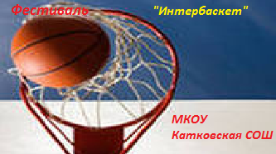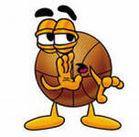

1. Открытие фестиваля
2. Выступление начальной школы
3. Презентация из истории баскетбола
4. Эстафеты с оранжевыми мячами / 1-4кл/
5. Стритбол /5-11кл/
6. Соревнования по броскам
7. «Самый дальний бросок»
8. Ведение двух мячей
9. Товарищеская игра команды учителей и учащихся

Начальная школа.
1. Презентация об истории баскетбола
2. Подвижные эстафеты с оранжевым.
2.1Круговая эстафета
Все играющие делятся на три - пять команд и встают лучами от центра круга (наподобие спиц колеса), повернувшись левым или правым боком к центру (рис. 9,6). Каждый луч-шеренга является командой. Игроки, стоящие крайними от центра круга, держат в правой руке эстафетную палочку (городок, теннисный мяч).
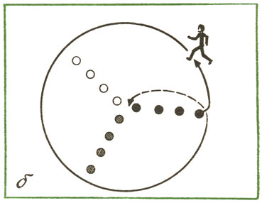 Круговая эстафета
По общему сигналу крайние игроки с эстафетой бегут по кругу с внешней стороны мимо остальных «спиц» к своей команде и передают палочку ожидающему с края игроку, а затем бегут на другой конец своей шеренги (ближе к центру) и становятся там.
Получивший эстафету так же обегает круг и передает ее третьему номеру и т. д. Когда начинавший игру окажется с края и ему принесут предмет, он поднимает его вверх, возвещая об окончании игры его командой.
Правила запрещают во время игры касаться стоящих в «спицах» игроков, мешать тем, кто совершает перебежки. Упавшую палочку поднимают и продолжают бег. За нарушение правил начисляются штрафные очки.
Эстафету по кругу так же, как и встречную, можно проводить с ведением баскетбольного мяча. Можно менять направление движения, т. е., повторяя игру, давать задание участникам бежать по кругу в другую сторону.

2.2 Передачи мяча
Игроки команд располагаются друг от друга на расстоянии 2-3м.По сигналу начинают передавать мяч по цепочке, последний участник с ведением мяча бежит к началу колонны и передачи начинаются заново. Все участники команды перемещаются на одно место вперёд.
2.3. Ведение мяча в парах, взявшись под руки.
2.4. Броски мяча в корзину.
По сигналу первые ведут мяч к корзине, выполняют бросок мяча, команда за каждое попадание получает очко. Количество бросков зависит от того, как попадают игроки. Если первый не попал, то второй выполняет два броска, все неудачные броски совершает последующий; третий может выполнить либо один ,или два, или три броска и т.д

